Для размещения на сайтах, СМИ.
Профилактика гриппа.
Осень- время подъема острых респираторных заболеваний.
Грипп – это острое вирусное инфекционное заболевание, заболеть которым может любой человек, любого возраста. Восприимчивость к вирусу высокая и распространяется он повсеместно.
Передача инфекции осуществляется воздушно-капельным (при разговоре, кашле, чихании и даже просто дыхании) и контактно-бытовыми путями (через «грязные руки»). Инкубационный период составляет 1-3 дня. Источник инфекции заразен для окружающих в среднем 7-10 дня от начала заболевания
Правила профилактики гриппа:
- Сократите время пребывания в местах массового скопления людей и в общественном транспорте.
- Используйте медицинскую маску в местах массового скопления людей.
- Регулярно тщательно мойте руки с мылом, особенно после нахождения на улице и нахождения в общественном транспорте.
- Промывайте полость носа (готовым раствором для промывания носа, приобретенным в аптеке), особенно после нахождения на улице и нахождения в общественном транспорте.
- Регулярно (несколько раз в день) проветривайте помещение, в котором находитесь.
- Увлажняйте воздух в помещении, в котором находитесь.
- Регулярно (раз в неделю) делайте влажную уборку в помещении, в котором находитесь.
- Избегайте тесных контактов с людьми, которые имеют признаки острого респираторного заболевания, например, чихают или кашляют.
- В случае появления заболевших гриппом в семье или рабочем коллективе — начинайте приём противовирусных препаратов с профилактической целью (по согласованию с врачом с учётом противопоказаний и согласно инструкции по применению препарата).Ведите здоровый образ жизни, высыпайтесь и поддерживайте физическую активность
- Придерживайтесь сбалансированной диеты, включайте в рацион свежие фрукты и овощи, желательно содержащие витамин С (клюква, брусника, лимон и другие).
- Лучшим средством избежать опасных для жизни осложнений, является своевременное, раннее обращение к врачу! Самолечение строго не допустимо! При появлении признаков заболевания, особенно сопровождающихся высокой температурой тела (38-40 ^{о}С) и резкой головной болью, немедленно обратитесь за медицинской помощью!
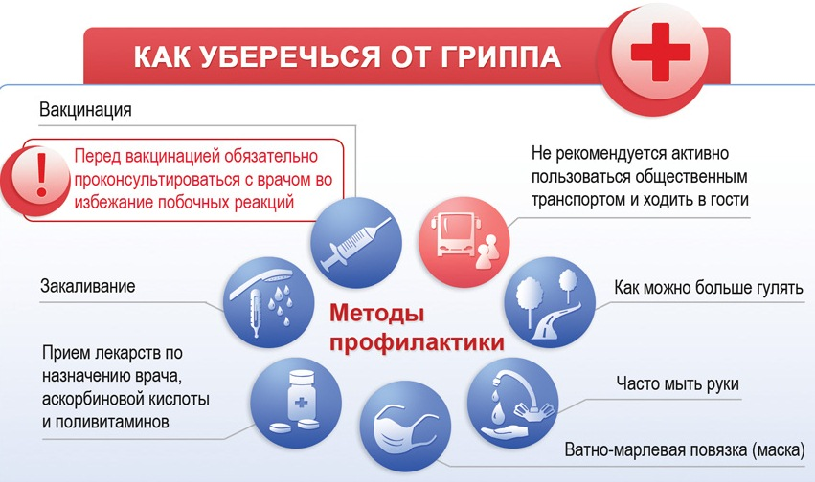
Филиал ФБУЗ «Центр гигиены и эпидемиологии в Чувашской Республике-Чувашии
в г.Новочебоксарске» заведующий отделом гигиены и эпидемиологии-
врач по общей гигиене Александров В.М.

